**NACHRICHTEN**

|  |  |  |
| --- | --- | --- |
| **VON – NACH** | **Auslöser** | **Text** |
| 1. K 🡪 E | Level geschafft (1-3 Sterne)[1] | Ihr Kind hat 1 Level geschafft! Bitte loben Sie es!  *1 Eingabemöglichkeit*  *Auswahlmögllichkeiten # 1*  *Info # 1*  **Folgt 2** |
| 1. E 🡪 K | Ausgewähltes Lob | <ausgewähltes Statement der Eltern aus *Auswahlmöglichkeiten # 1* > |
| 1. K 🡪 E | Kind gewann Trophäe | Ihr Kind hat eine Trophäe erworben! Bitte belohnen Sie es!  *1 Eingabemöglichkeit*  *Auswahlmöglichkeiten # 2*  *Info #2*  **Folgt 4** |
| 1. E 🡪 K | Ausgewählte Belohnung | Deine Eltern haben dir <*Auswahlmöglichkeiten # 2*> geschenkt. |
| 1. K 🡪 E | LevelPack geschafft | Ihr Kind hat einen LevelPack geschafft! Denken Sie eine besondere Belohnung im wirklichen Leben für ihr Kind aus.  *1 Eingabemöglichkeit*  *Info #3*  **Folgt 6** |
| 1. E🡪K | Eingegebene RealLife Belohnung | Deine Eltern sind besonders stolz auf dich und wollen dich mit <*Eingabemöglichkeit aus Punkt 5*> belohnen. |
| 1. S[2] 🡪 K | 24 Std Kind nicht gespielt | Du hast eine Weile die kleine Schildkröte auf ihrer Heimreise nicht mehr unterstützt! Bitte hilf ihr, sie braucht dich! <…> |
| 1. S 🡪 E | 24 Std Kind nicht gespielt | Ihr Kind hat seit gestern nicht mehr gespielt, bitte ermuntern Sie es der kleinen Schildkröte zu helfen! <…> |
| 1. S 🡪 E | 24 Std Kind nicht gelobt | Sie haben ihr Kind seit einiger Zeit nicht mehr gelobt/belohnt! Holen sie dies gleich nach ☺ …. |
| 1. S🡪 E | 24 Std keine tägliche Eingaben | Sie haben schon länger nicht mehr das Verhalten ihres Kindes beurteilt! Überprüfen Sie jetzt, ob sich sein Verhalten verbessert hat! |

**Auswahlmöglichkeiten 1**

* Super, das hast du toll gemacht!
* Bravo!!!
* Sehr gut! Ich bin stolz auf dich!
* Fantastisch!
* Wow! Einfach toll!
* Gut gemacht!

**Auswahlmöglichkeiten 2**

* Salatblatt schenken
* Punkte schenken (+25% des aktuellen Standes)

Info 1….Info 2….Info 3….

**SCREENS**

|  |  |  |
| --- | --- | --- |
| **Von - Nach** | **Auslöser** | **Text** |
| 1. S 🡪 E | Einschalten | 1. Bitte geben Sie einen Benutzernamen ihrer Wahl ein!   _______________________  *Benutzername*   1. Welche Verhaltensweisen ihres Kindes gestalten das Familienleben schwierig? Kreuzen Sie bitte an, bzw. ergänzen Sie!   *1 Eingabemöglichkeit*  *Auswahlmöglichkeiten* # 1   1. Diese Verhaltensweisen können Sie durch präzise und klare Anweisungen verbessern!   *Effektive Instruktionen #2*   1. Kinder sollten lernen kleine Aufgaben in der Familie zu übernehmen! Überlegen Sie sich jetzt wie ihr Kind sich beteiligen könnte!   *1 Eingabemöglichkeit*  *Auswahlmöglichkeiten DailyDuties* # 3 |
| 1. S 🡪 E | 17 Uhr | Haben Sie ihrem Kind heute schon ihre Zuneigung gezeigt? Kreuzen Sie bitte an und ergänzen Sie!  *1 Eingabemöglichkeit*  *Auswahlmöglichkeiten #4* |
| 1. S 🡪 E | 20 Uhr | Bitte geben sie jetzt an, ob ihr Kind seine Aufgaben erledigt hat und bewerten sie sein Verhalten am heutigen Tag!  *Tägliche Eingaben (Daily Duties* #3*, Selbst Kontrolle*# 5*, Behaviour Checklist*# 6) |
| 1. S 🡪 E | Standard Opening Message | Was gibt’s Neues?  Kind war brav (siehe 5.)  Kind war unartig (siehe 6.) |
| 1. E🡪 S | Eingabe - Kind war brav | Mein Kind hat sich im Moment sehr brav verhalten.  *Empfehlungen # 7* |
| 1. E🡪 S | Eingabe – Kind war unartig | Mein Kind war unartig.  *1 Eingabemöglichkeit*  *Auswahlmöglichkeiten# 8*  *Empfehlungen # 9* |

**Auswahlmöglichkeiten Störende Verhaltensweisen # 1**

* Schlägt andere Kinder (Geschwister, Mitschüler, Freunde…)
* Zerstört mutwillig Dinge
* Hat aggressionsgeladene Wutausbrüche/flucht und schimpft
* Amt Sie nach/ wiederholt was Sie sagen
* Missachtet Anweisungen
* Droht Ihnen/Anderen
* _______________________

**Effektive Instruktionen Hilfestellungen #2**

* Keine Fragen
  + Könntest du den Tisch abräumen?
* Keine „Wir“ oder „Lass uns“-Anweisungen
  + Lass uns den Tisch abräumen!
* Keine Listen von Aufgaben
  + Räum den Tisch ab, hohl die Zeitung, räum die Spülmaschine aus und hilf mir beim Aufräumen

**DailyDuties # 3**

* Tagesform Karte den Eltern übergeben
* Bett machen
* Geschirr abräumen
* Geschirr abwaschen
* Tisch decken
* Zimmer aufräumen
* Schultasche packen
* Hausaufgaben machen
* Müll rausbringen
* Schmutzwäsche in den Wäschekorb geben
* Zähne putzen
* Kleider zusammenlegen
* Rechtzeitig schlafen gehen
* _________________________

**Nonverbale Belohnung Auswahlmöglichkeiten# 4**

* In den Arm nehmen
* Über den Kopf oder die Schulter streichen
* Liebevoll durchs Haar wuscheln
* Den Arm um das Kind legen
* Zuzwinkern/Lächeln
* High Five
* __________________

**Selbstkontrolle # 5**

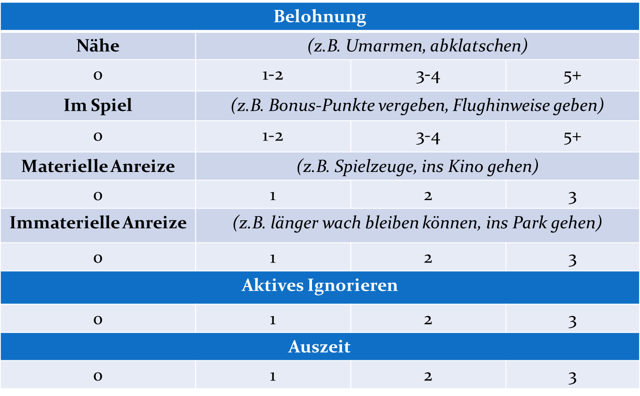

**Behaviour Checklist #6**

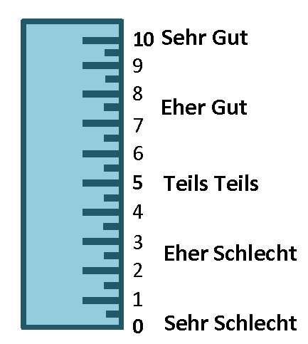

**Empfehlungen Kind brav # 7**

* Lob
* Kleine Belohnung im wirklichen Leben
* Zeit zu zweit
* Belohnung im Spiel

**Auswahlmöglichkeiten Kind unartig # 8**

* Hat jemanden geschlagen
* Hat etwas mutwillig kaputt gemacht/zerstört
* Hatte einen aggressionsgeladenen Wutausbruch
* flucht und beschimpft andere
* Amt mich nach/ wiederholt was ich sagen
* Missachtet Anweisungen
* Droht mir/anderen
* **_______________________**

**Empfehlungen Kind unartig # 8**

* Time Out + Erklärung
* Active Ignoring+ Erklärung

1. Level geschafft: 1 Stern (50%), 2 Sterne (70%), 3 Sterne (90%), Trophäe (100%)
2. S = Server